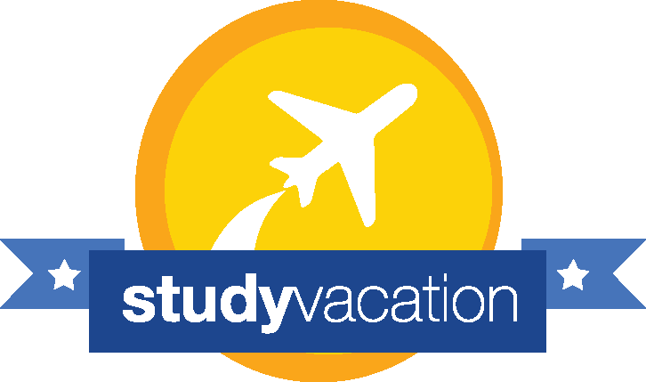

***22 DIAS DE VIAGEM COM CURSO NO CANADÁ-VANCOUVER***

***Cursos: Future Global Leaders Program***

* 2 semanas de cursos intensivos com 45h na University of British Columbia– Vancouver
* **Language:** Desenvolvimento linguístico nas 4 habilidades – do básico ao intermediário com ênfase em temas globais como cidadania, mudanças climáticas, desafios globais, mídia e tecnologia.
* **Future Global Leaders Program** para jovens com mais conhecimento do idioma: participam do curso pré-universitário na área de sua escolha com ênfase no desenvolvimento das habilidades de liderança, comunicação intercultural e cidadania global. Cursos e workshops com temas variados que abrangem neurociência para tecnologias digitais e ciências políticas.
* Aulas de manhã e Workshops e Projetos à tarde.
* Professores do corpo docente da UBC.
* Integração e aulas com alunos estrangeiros e canadenses.
* Teste classificatório de níveis.
* **Certificação oficial emitida pela UBC**

***Acomodação***

* Acomodação single ou double nos **Dorms** da Universidade
* 3 refeições diárias no restaurante universitário

***Roteiro Cultural***

* Excursões nos fins de semana: Whistler, city tour e outras atividades.
* 4 dias em Rocky Mountains
* Tour em Vancouver
* Atividades de integração: Beach Party, Kayak, Team Challenges.

***Estrutura***

* Coordenação Study Vacation durante toda a viagem
* 1 monitor UBC para cada 12 alunos
* Serviço de Tesouraria para os alunos.
* Seguro Saúde com ampla cobertura

***Contato e mais informações*** [**www.studyvacation.com.br**](http://www.studyvacation.com.br) **(16) 3371-8146**